
ทำเนียบ กต.ตร.สภ.เขาชัยสน

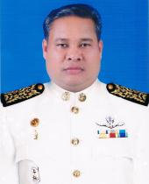

นายสมบูรณ์ เหล่าทอง
อาชีพ:นายกเทศมนตรีตำบลเขาชัยสน
ตำแหน่ง:ประธาน กต.ตร.สภ.เขาชัยสน



พ.ต.อ.ไพบูลย์ บุญยรัตน์
อาชีพ:ผกก.สภ.เขาชัยสน
ตำแหน่ง:รอง ประธาน กต.ตร.สภ.เขาชัยสน

กรรมการโดยตำแหน่ง
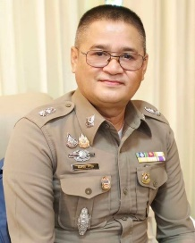
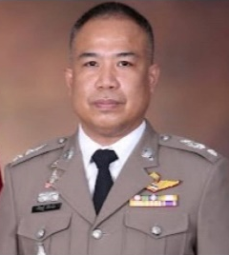

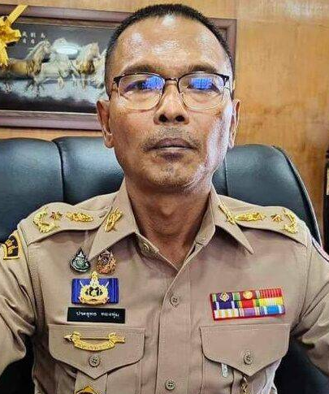
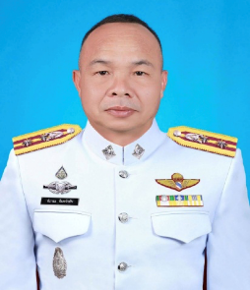

พ.ต.ท.ปริญญ์ ศิริวานิช
อาชีพ:รอง ผกก.สส.สภ.เขาชัยสนตำแหน่ง:กรรมการ

พ.ต.ท.สันต์ชัย ศิริชุม
อาชีพ:สวป.(ชส.)สภ.เขาชัยสนตำแหน่ง:กรรมการ
พ.ต.ท.อานนท์ สุขช่วย
อาชีพ:รอง ผกก.(สอบสวน)สภ.เขาชัยสนตำแหน่ง กรรมการ

พ.ต.ท.ปภาณ จันทร์กลับ
อาชีพ:รอง ผกก.ป.สภ.เขาชัยสนตำแหน่ง:กรรมการ

นายประยุทธ ทองพุ่ม
อาชีพ:นายอำเภอเขาชัยสน
ตำแหน่ง:กรรมการ

กรรมการจากการเลือก
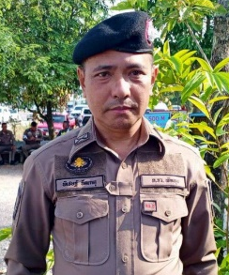
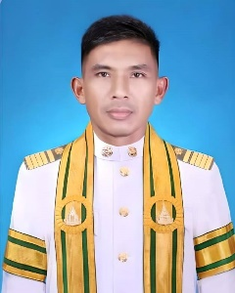
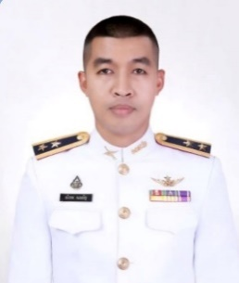

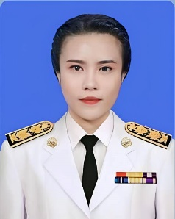

นายเจริญ รักราม
อาชีพ:นายก อบต.เขาชัยสน
ตำแหน่ง:กรรมการ
นางรชนากร บัวแก้ว
อาชีพ:พยาบาลวิชาชีพชำนาญการ
ตำแหน่ง:กรรมการ
น.ส.จุฬาลักษณ์ คีรีรัตน์
อาชีพ:ปลัดอำเภอ
(เจ้าพนักงานปกครองชำนาญการ)
ตำแหน่ง:กรรมการ
ร.อ.อนิวรรต กมลเจริญ
อาชีพ:สัสดีอำเภอเขาชัยสน
ตำแหน่ง:กรรมการ
นายสุนทร คงอินทร์
อาชีพ:กำนันตำบลโคกม่วง
ตำแหน่ง:กรรมการ
ด.ต.พิเชษฐ์ ฉีดเกตุ
อาชีพ:ผบ.หมู่(ป.)สภ.เขาชัยสน
ตำแหน่ง:กรรมการ

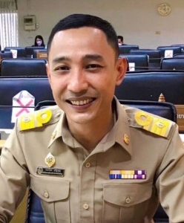
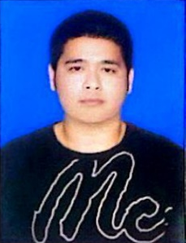
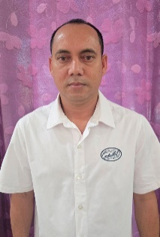

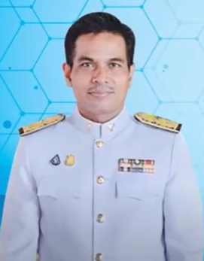
นายภูวนาท ณรงค์รัตน์
ผู้ทรงคุณวุฒิด้านการแพทย์
หรือสาธารณสุข
อาชีพ:รับราชการ
ตำแหน่ง:กรรมการ

นายกมลวิทย์ ขวัญรอด
ผู้ทรงคุณวุฒิด้านการมี
ส่วนร่วมของประชาชน
และชุมชน
อาชีพ:สมาชิกสภาท้องถิ่น
ตำแหน่ง:กรรมการ

นายอดิศักดิ์ หมวดส
ผู้ทรงคุณวุฒิด้านเศรษฐกิจการท่องเที่ยวฯ
อาชีพ:ธุรกิจส่วนตัว
ตำแหน่ง:กรรมการ

นางดวงจิตร คำคง
ผู้ทรงคุณวุฒิด้านสังคม
ศิลปะ วัฒนธรรมฯ
อาชีพ:เจ้าหน้าที่ของรัฐ
ตำแหน่ง:กรรมการ

นายอดุลศักดิ์ ชูสวัสดิ์
ผู้ทรงคุณวุฒิด้านเศรษฐกิจ
การท่องเที่ยวฯ
อาชีพ:ธุรกิจส่วนตัว
ตำแหน่ง:กรรมการ

นางกรธิดา สงนุ้ย
ผู้ทรงคุณวุฒิด้านการศึกษา
อาชีพ:รับราชการ
ตำแหน่ง:กรรมการ

กรรมการผู้ทรงคุณวุฒิด้านต่างๆ

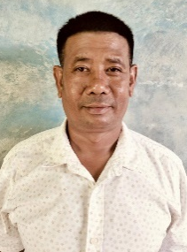
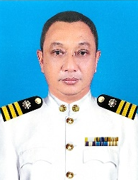
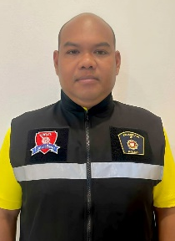

นายจุณชัย ยอดศรี
ผู้ทรงคุณวุฒิด้านการมีส่วนร่วมของประชาชนและชุมชน
อาชีพ:ธุรกิจส่วนตัว
ตำแหน่ง:กรรมการ

นายปรีชา รัตนานุกูล
ผู้ทรงคุณวุฒิด้านอื่นที่เกี่ยวข้องกับภารกิจของสำนักงานตำรวจแห่งชาติ
อาชีพ:ธุรกิจส่วนตัว
ตำแหน่ง:กรรมการ

นายสุชาติ สงรอด
ผู้ทรงคุณวุฒิด้านเกษตรกรรม
อาชีพ:เจ้าหน้าที่ของรัฐ
ตำแหน่ง:กรรมการ

เลขานุการและผู้ช่วยเลขานุการ

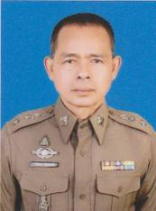
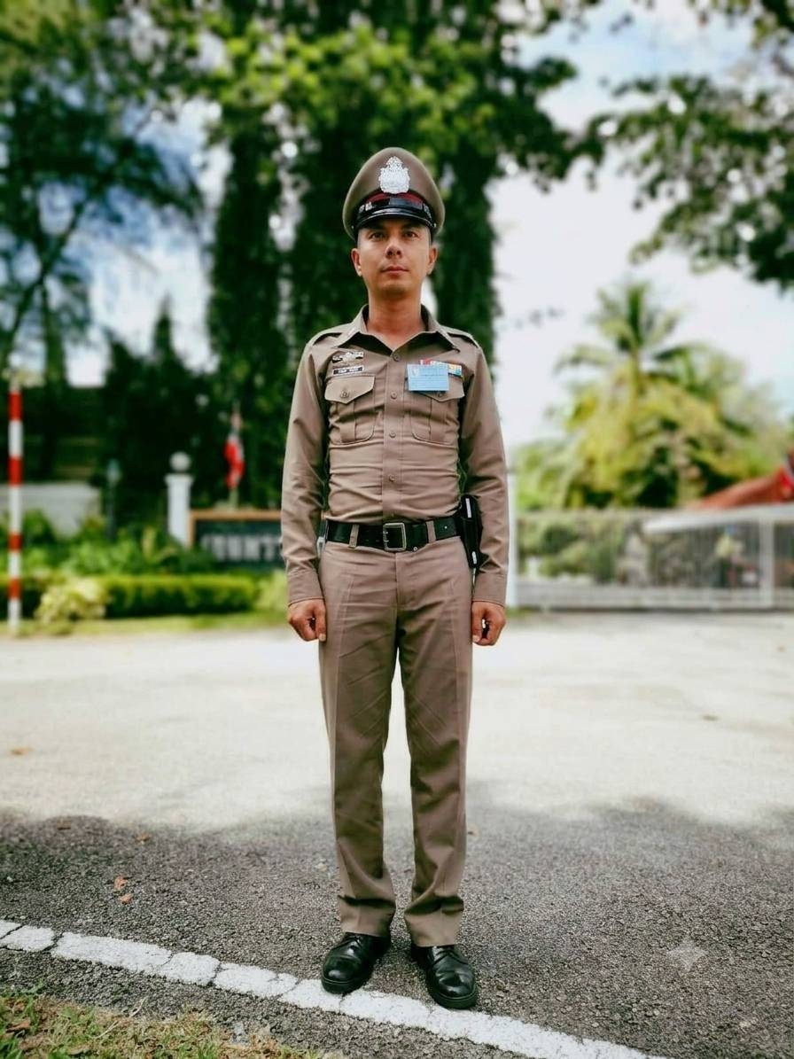

ร.ต.อ.หญิง พรภิรมย์ สายคุ้ม
อาชีพ:รอง สว.อก.สภ.เขาชัยสน
ตำแหน่ง:ผู้ช่วยเลขานุการ

พ.ต.ท.ประยง อักษรวงศ์
อาชีพ:สว.อก.สภ.เขาชัยสน
ตำแหน่ง:เลขานุการ

ด.ต.นรินทร์ อินทรัตน์
อาชีพ:ผบ.หมู่ (ป.) สภ.เขาชัยสน
ตำแหน่ง:ผู้ช่วยเลขานุการ

